Coupa クラウドは、AWS 仮想プライベート クラウド サービスAmazon.comのベストを活用します。アマゾンのクラウドサービスを通じて、お客様はクラウドコンピューティングで絶対的なベストを得ます。Amazonでは、負荷のピーク時にサービスを自動的にスケーリングできるため、ダウンタイムやリードタイムを使わずにユーザーや顧客をすぐに追加して新しい容量を調達することができます。

Coupa Cloudを使用すると、世界中の12の物理的な場所でサービスを実行することができ、深刻な災害が発生した場合でも、サービスが常に利用可能であることを保証します。

Coupa Cloudは、お客様のデータが確実に保護されるように、常に監査およびサードパーティの侵入テストを受けているさまざまなセキュリティメカニズムで保護されています。

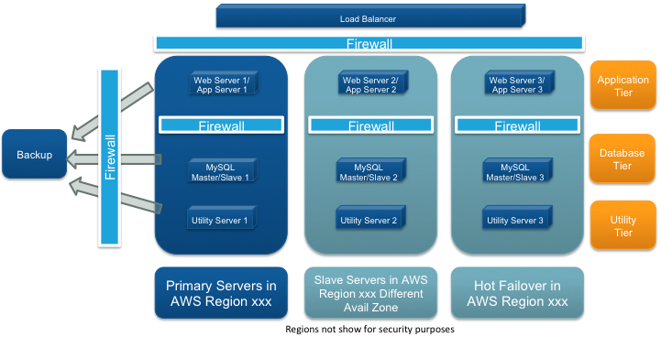

Coupaのアーキテクチャの詳細については、お気軽にお問い合わせください[security@coupa.com。](mailto:security@coupa.com)